**В здоровом теле – здоровый душ!**

Многим из нас знакома ситуация, когда мы проснулись, поднялись с кровати и даже уже умылись, а наше самое заветное желание - вернуться обратно в теплую кровать и еще немного полежать. Особенно в это весеннее время, когда уже приближается лето и отпуск, а вставать на работу рано утром все мучительнее. В результате появляется утомление, сонливость и затормаживание умственных способностей.

Для того, чтобы утро начиналось бодро, а весь день ваше тело ощущало тонус, есть отличное решение – ежедневное принятие контрастного душа. Вода – это жизнь, смоем с себя заботы и огорчения, уныние и хандру! Контрастный душ усиливает кровообращение, успокаивает нервы, коже придает свежий и отдохнувший вид.

Суть этой процедуры заключается в чередовании горячей и холодной воды. Но как правильно принимать контрастный душ? Сначала вы включаете воду комфортной температуры и стоите под душем 1-3 минуты. Затем делаете воду горячей, но так, чтобы не обжечься. Стоите под горячей водой 10-20 секунд. Включаете холодную воду и стоите 20-30 секунд. Потом еще два раза повторяете этот цикл, но с большей продолжительностью.

Начните постепенно внедрять контрастный душ в свой образ жизни. Сначала делайте всего один контраст по 5-10 секунд, потом два, а потом переходите на три. Можно также сначала делать температуру воды не совсем холодной и не совсем горячей, но это снижает эффективность. Лучше делайте совсем короткие, но более контрастные перепады. Вообще основным критерием правильности выполнения контрастного душа является ощущение освежающей бодрости. Бодрое утро – вот главная цель такой процедуры. Главное, запомнить некоторые простые правила: начинать контрастный душ с горячей воды, а заканчивать холодной, а после душа желательно хорошенько растереться полотенцем.

А для любителей острых ощущений – холодный душ по утрам. Следует также запомнить, что приспосабливаться нужно постепенно.

Все знают, что холодный душ и другие закаливающие процедуры полезны для здоровья, но что именно происходит в процессе закаливания, знают не многие. Основная польза холодного душа состоит в увеличении уровня глутатиона - одного из самых сильных антиоксидантов организма. Организм может производить глутатион из других питательных веществ, но когда мы принимаем глутатион в таблетках, тело просто не может его усвоить в полной мере. Однако, исследование с участием зимних пловцов показало, что пребывание в холодной воде поднимает уровень глутатиона. В этом исследовании велось наблюдение за десятью здоровыми людьми, которые регулярно плавали в холодной воде, после чего их уровни глутатиона сравнили с обычными пловцами. Было установлено, что сразу же после купания в холодной воде у пловцов был повышен уровень окисленного глутатиона.

Что же это означает? Окисление – это процесс, в котором клетка теряет электрон, что повреждает ее. Антиоксиданты жертвуют своими собственными электронами на благо клеток. Поэтому, хотя сразу же после холодного душа антиоксидант глутатион становится «окисленным», когда организм возвращается в исходное состояние, его защитная форма будет более сильной, чем она была до этого.

Из этого следует, что правильно принятый закаливающий утренний душ способствует не только приливу бодрости, но и укреплению вашего иммунитета.

Будьте здоровы!

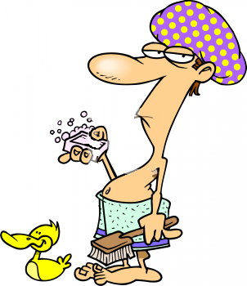

*«От того как вы приняли утренний душ зависит ваше настроение в течение всего дня».*

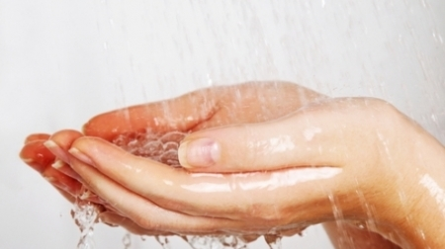

*«Вода – живительная влага вашего тела».*